Министерство образования, науки и молодежи Республики Крым
Государственное бюджетное специализированное учреждение Республики Крым
«Керченский межрегиональный социально-реабилитационный центр для несовершеннолетних»

Выставка рисунков
«Лес боится огня»
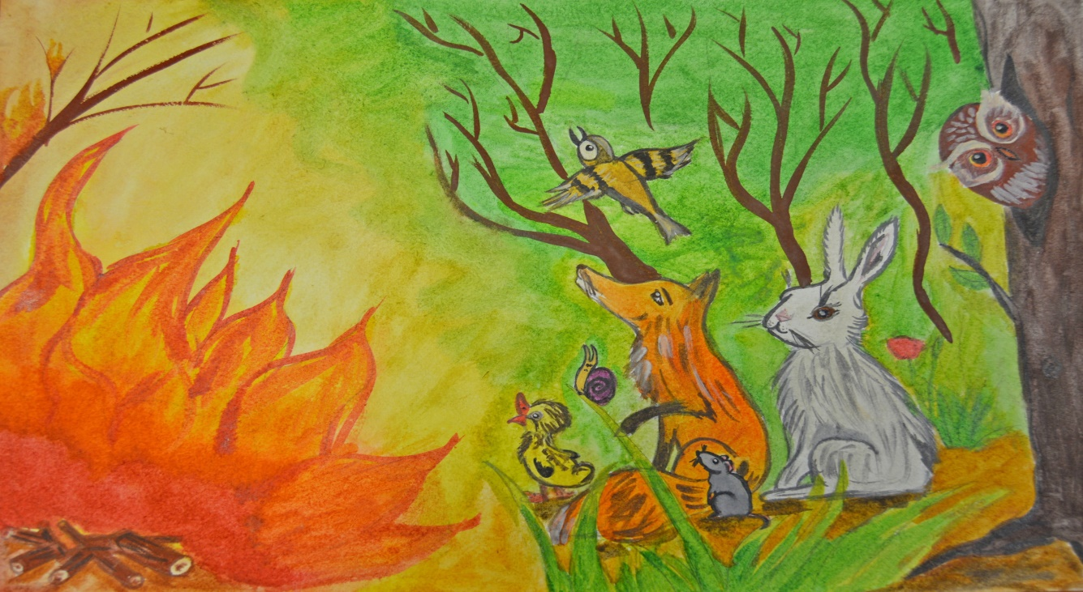
(Для дошкольного и младшего школьного возраста)

Воспитатель: Кунцевич Т. А.

Керчь 2020 год
Цели: Дать детям представление о роли леса в жизни человека. Объяснить причины и последствия лесных пожаров.

Задачи:
- Познакомить учащихся с правилами поведения на природе;
- Создать ученический проект: плакат - книжку « Берегите Лес от пожаров!»
- Воспитывать бережное отношение к природе, способствовать воспитанию любви к родному краю;

Оборудование: рисунки учащихся по теме «Берегите ЛЕС от пожаров», плакаты «Сохранять природу – значит сохранять жизнь на Земле!»
маркеры, ножницы, клей, цветная бумага.

Ход занятия
Если где-то задымится,
Если где-то загорится,
По тревоге как один
Позвоним мы «01».
Мы ближайшему району
Сообщим по телефону -
Где горит и что горит
И кто об этом говорит!
Пожар в лесу чаще всего возникает по вине человека – это и неосторожное обращение с огнем, и непогашенный костер, и брошенная спичка, или детская шалость. Иногда причиной возникновения пожара может служить молния, но такие случаи довольно редки.
Как постараться не допустить пожара в лесу.
Костер ни в коем случае нельзя разводить под деревьями, особенно под теми, у которых нижние ветви крон находятся на небольшой высоте. Нельзя разводить костер там, где много сухой травы. Подготовка места для будущего костра. Площадку под кострище расчистить от травы, лопатой выкопать небольшое углубление.
Золотое правило:
- Никогда нельзя оставлять костер без присмотра!
- Не разводите очень высокий костер, если того не требует какая-либо особая необходимость (сигнальный костер, например).
- Уходя со стоянки, костер нужно тщательно затушить, залить водой и присыпать землей.
- За собой оставьте порядок.
Встреча с лесным пожаром.
Не переоценивайте свои силы. При наличии поблизости водоема заливайте огонь водой, можно сбивать пламя мокрой материей. Оптимальным будет изыскать возможность скорейшего уведомления специальных служб. Таковыми могут быть службы МЧС (телефон «01»), егеря, лесничие.

1 шаг: Рисуем деревья.
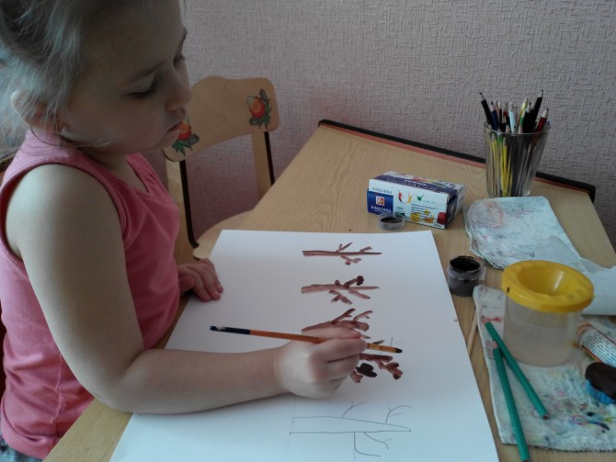

2 шаг: Рисуем оленей, туловище- оттиском пластилиновой фигуры (овал, голову - оттиском крышкой от клея-карандаша.
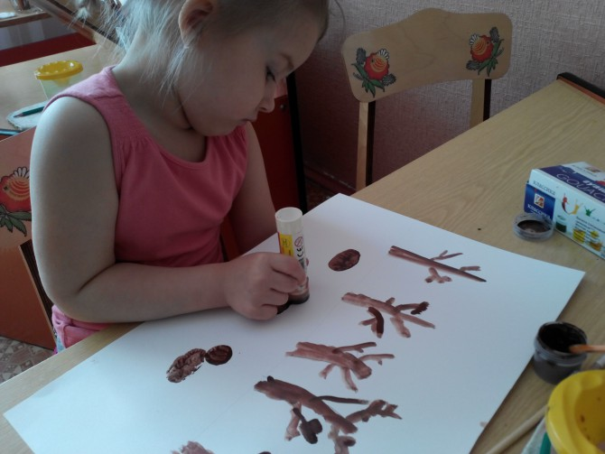

3 шаг: Рисуем ножки и рожки ватной палочкой. 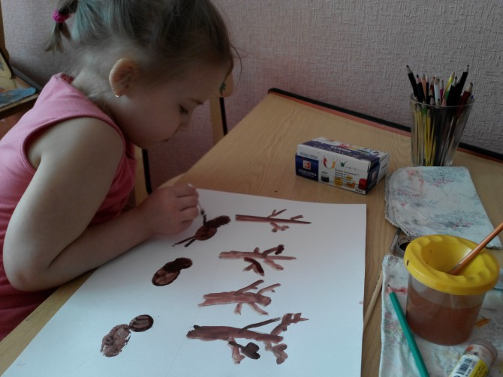

4 шаг: Рисуем листья на деревьях техникой - тычок жёсткой кисточкой.
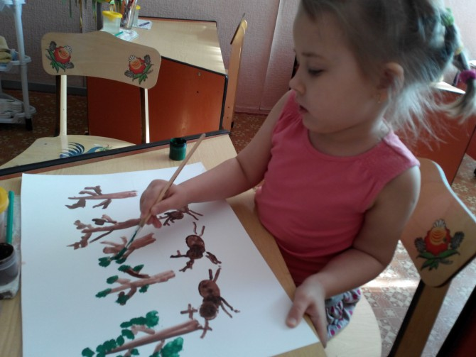

5 шаг: Такой же техникой рисуем травку, можно использовать разные оттенки зелёного цвета.
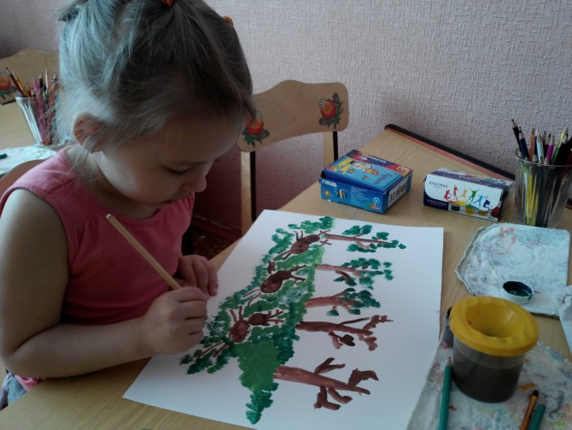

6 шаг: Так же прорисовываем небо, а ладошкой рисуем огонь жёлтого цвета, изображая горящее дерево.
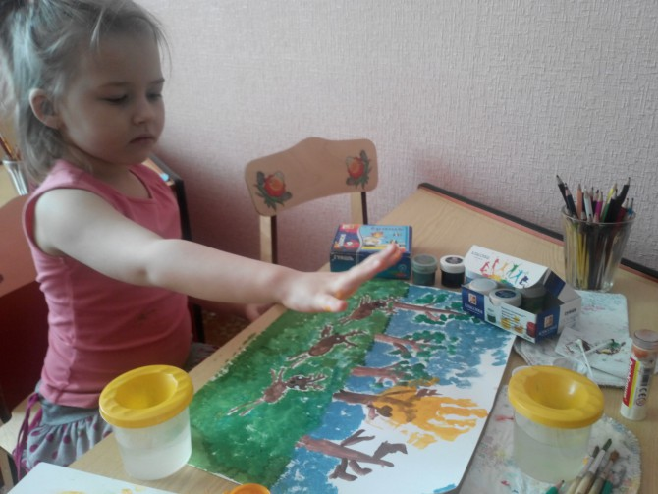

7 шаг: Таким же образом рисуем ладошкой красный огонь, нужно наложить на жёлтый.
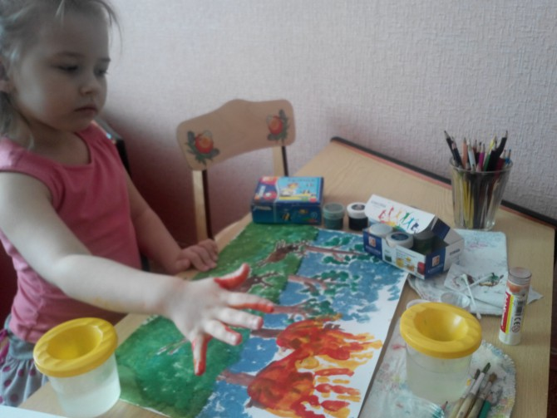

8 шаг: Теперь прорисовываем дым от огня- тычком жёсткой кисточки.
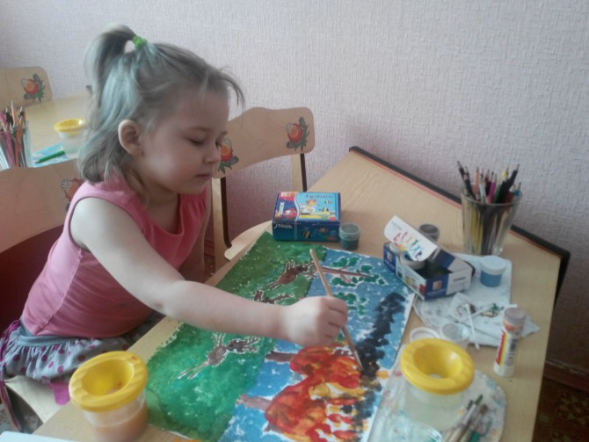

Итог занятия:
Ребята! Вы молодцы! Это ваш творческий проект в защиту Леса от пожаров! И я также надеюсь, что вы все стали с сегодняшнего настоящими защитниками леса и будете сами всегда выполнять ПРАВИЛА ПОВЕДЕНИЯ В ЛЕСУ! И станете объяснять эти правила другим. Так мы поможем защитить лес от пожаров, специалистам лесного хозяйства, которые охраняют лес от пожара, следят за порядком в лесу.

